Benutzerhandbuch

A07 - Solarsystem

Florian Dienesch, Alexander Rathbauer

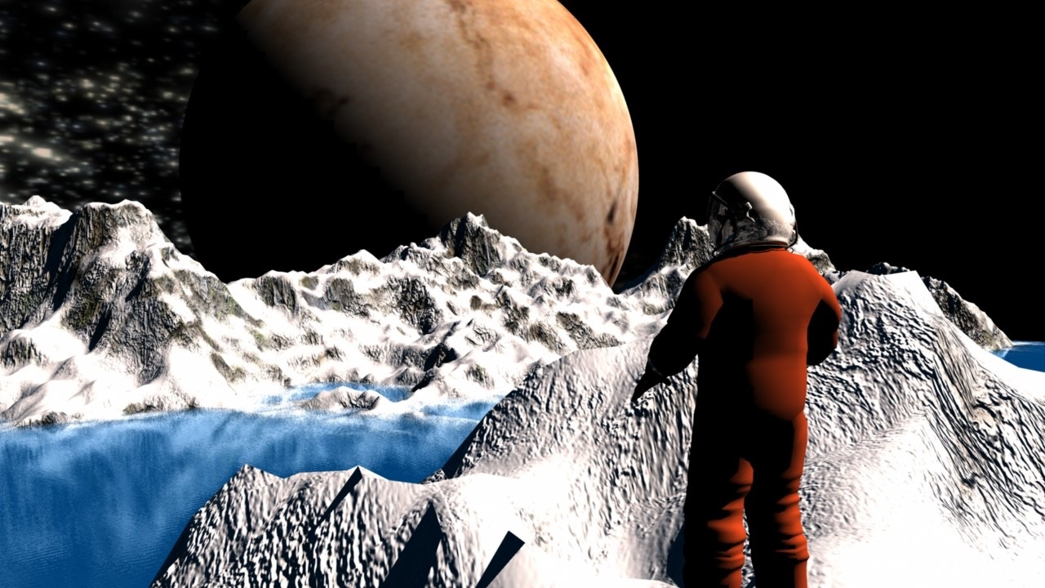

April 2015

Inhaltsverzeichnis

TOC \t "Titel, 1,Überschrift, 2" \n "2-2"\n \n "2-2" \b _TOCRange

1. PAGEREF _Toc \h Einleitung

2. PAGEREF _Toc1 \h Grundlagen zur Anwendungsnutzung

3. PAGEREF _Toc2 \h Tastaturfunktionen

1. Einleitung

Dieses Handbuch dient Benutzer als Anleitung zur Benutzung der Software „SolarSystem“. Im Handbuch wird hauptsächlich die Bedienung der Software erläutert.

Für fachliche beziehungsweise spezielle Fragen, richten Sie sich direkt an den Support unter [solarSystem@help.rocks](mailto:solarSystem@help.rocks).

Das Programm ist eine Simulation von unserem Sonnensystem.

2. Grundlagen zur Anwendungsnutzung

Die Software wurde in Python 3.4 entwickelt. Deswegen wird vom Benutzer gefordert, dass er diese Version von Python installiert hat um diese Software benutzen zu können. Weiters werden die Plugins „PyQt5“, „PyOpenGL“ und „Pillow“ benötigt.

Die Anwendung wird zentral über das Internet ausgeliefert. Eine Kopie der Software können Sie unter der URL <http://github.com/arathbauer/Solar-System> finden.

Das Programm wird als komprimierte Daten in Form eines ZIP-Archivs ausgeliefert, die zum Lesen wieder entpackt werden müssen. Folgende Programme zum Entpacken sind geeignet:

▸ WinZip,

▸ 7-zip,

▸ Power Archiver,

▸ Zip.

Um das Programm zu starten, führen Sie einfach die Datei weltall.py aus die sich im Ordner „Weltall“ befindet. Der Ordner „Weltall“ befindet sich im root-Verzeichnis.

Die Standardauflösung des Programms beträgt 640x480 Pixel, wobei Sie aber auch die Größe des Fensters variabel durch größer oder kleinverziehen des Fensters ändern können.

Bei einer kleineren Bildschirmauflösung wird die Anwendung automatisch mitskaliert, sodass keine Einschränkung des Sehbereiches besteht.Weiters gibt es auch die Möglichkeit durch tasten der Taste „f“ auf der Tastatur. Nähere Informationen zu den Tastaturfunktionen finden Sie im Kapitel 3.

Das Programm ist auf den Betriebsystemen Linux, OS X und Windows lauffähig.

3. Tastaturfunktionen

In diesem Kapitel finden Sie Tastaturkürzel wie zum Beispiel für das ein oder ausschalten der Texturen oder des Lichtes. Wenn das Programm gestartet wird, wird rechts neben dem Hauptfenster ein weiteres kleineres Fenster automatisch geöffnet. Dieses Fenster ist die Hilfe.

Um die Hilfe zu verstecken, schließen Sie das Fenster wie gewöhnlich. Um die Hilfe wieder anzuzeigen, drücken Sie die Taste „h“ auf der Tastatur.

| Nutzen | Tastaturkürzel |
| --- | --- |
| Licht einschalten/ ausschalten | Linker Mausklick |
| Texturen einschalten/ ausschalten | Rechter Mausklick |
|  |  |
| Planeten schneller drehen | d |
| Planeten langsamer drehen | a |
| Animation stoppen | s |
| Eigene Texturen laden | t |
| Ansicht ändern | m |
| Ansicht vergrößern | x |
| Ansicht verkleinern | y |
| Fullscreen Modus | f |
| Hilfe anzeigen | h |
| Programm verlassen | ESC |